Білім беру ұйымының атауы |  | Н. Алдабергенов атындағы орта мектеп
Пәні: |  | Қазақ тілі
Бөлім: |  | Мәдени мұра
Педагогтің аты-жөні: |  | Илипбаева К.Б
Күні: |  | 10.11.21
Сынып: |  | Қатысушылар саны: 22 |  | Қатыспағандар саны:
Сабақтың тақырыбы: |  | №35 сабақ. Сөйлемнің дара және күрделі мүшелері
Оқу бағдарламасына сәйкес оқыту мақсаты: |  | 4.2.5.1* - дереккөздерден (мәтін, сөздік, сызба, кесте, диаграмма) қажетті ақпараттарды табу, кездескен жаңа сөздердің мағынасын мәнмәтін бойынша анықтап, ақпаратты қорытындылау, бағалау
Сабақтың мақсаты |  | Барлық оқушылар:  Оқушылар сөйлемнің дара және күрделі мүшелері туралы біледі.  Оқушылардың басым бөлігі:  сөйлем ішінен дара және күрделі мүшелерді таба алады;  Кейбір оқушылар:  дереккөздерді пайдаланады, графикалық моделді пайдаланып, күрделі мүшелі сөйлемдер құрастырады
Сабақтың барысы
Сабақтың кезеңі//уақыты | Педагогтің әрекеті |  | Оқушының әрекеті |  | Бағалау | Ресурстар
Ұйымдастыру  Өзін-өзі тексеру  Өткен білімді еске түсіру  Жаңа білім  Бекіту  Кері байланыс | Амандасу.  Сабаққа түсіндірме жұмысын жүргізу  Сөйлемнің дара және күрделі мүшелері туралы пысықтау.  Ойын ойнау. Дара мүше- бір шапалақ  Күрделі мүше-партаны екі рет соғамыз  12-жаттығу. Топтық жұмыс.  Сурет бойынша әңгімелету, суреттегі оқиғаны болжату мақсатында «Суретті әңгімеле» стартегиясы қолданылады.  Оқушылардың назары сюжетті суретке аударылады. Суреттерде не бейнеленгенін анықтап, ол қай қалада орналасқанын табады. Сурет бойынша мәтін құрайды.  1.Қожа Ахмет Яссауи кесенесі Түркістан облысы Түркістан қаласында орналасқан.Бұл ғимарат-орта ғасырлық сәулет өнерінің туындысы.  2. Тайқазан-Қожа Ахмет Яссауи кесенесіндегі алты ғасырлық тарихы бар қасиетті алып қазан.  Бұл қазанды атақты Әмір Темір жасатқан.  3. Алтын адам. 1970-ші жылдарының басында Есік қорғанында — сақтар тайпасының жас көсемінің зираты табылды.  13-жаттығу.Жұптық жұмыс.  Жауап беретін әріптес.  Күрделі  Қожа Ахмет Яссауидің кесенесі-көне  күрделі  сәулет ескерткіштерінің бірі.Ол  күрделі дара  бүкіләлемдік мұра тізіміне енген.Кесенені  күрделі дара  салуға Әмір Темір бұйрық берген.  15-жаттығу. Өздік жұмыс. Саралау тапсырмасы. 14-жаттығу үздік оқушыларға беріледі.  Дара мүше:  Бала орманға барды. Болат қағаздан кеме жасады.Орман желмен тербеледі.  Күрделі мүшелер: Көшеттерді суғаруға он бір бала бөлінді. Қызыл ала көбелек гүлге қонды.  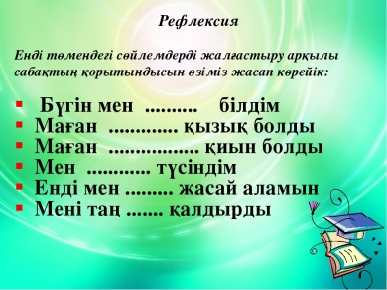 |  | Өткенді пысықтайды  Оқушылар 3 топқа бөлініп жұмыс жасайды  Суреттерге қарап әңгіме құрайды  Сөйлемнің дара және күрделі мүшелерін табады  оқулықта сәйкестен  діру жұмысын жасайды  Кері байланыс жасайды |  | ҚБ:  Жарайсың!  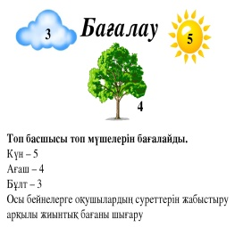  Дескриптор:  -сурет атауын анықтайды;1б  -берілген сурет бойынша мәлімет бере алады;1б  -мәтінде күрделі мүшелерді пайдаланады және астын сызып көрсетеді.1б  ҚБ:  Дескриптор:  -мәтіннің алғашқы үш сөйлемін көшіріп жаза алады;1б  -дара сөйлем мүшелерін таба алады;1б  -күрделі сөйлем мүшелерін таба алады;1б  Дескриптор:  -Дара мүшелі сөйлемдерді табады;1б  -Күрделі мүшелі сөйлемдерді табады:1б  -Сәйкестендіру жұмысын жасауды біледі.-1б  Сабақ нәтижесін шығарады | Сызбалар  Тарихи мұралар туралы суреттер  Табиғи және мәдени мұралардың суреттері,  бейнебаяны  Қожа Ахмет Яссауидың кесенесі , Алтын адам, тайқазан туралы слайд  Графикалық модель сызбасы  Кері байланыс суреттері  Стикерлер

